福建片仔癀化妆品有限公司

珍珠霜后道包装生产线提升项目

比
选
文
件

比选人：福建片仔癀化妆品有限公司
编制时间：2023年10月
福建片仔癀化妆品有限公司
珍珠霜后道包装生产线提升项目
公开比选公告

我司拟对一楼车间珍珠霜后道包装生产线进行提升，欢迎具备资质要求的单位参与比选，具体事项如下：
- 项目概况
1.1比选人：福建片仔癀化妆品有限公司；
1.2项目名称：珍珠霜后道包装生产线提升项目；
1.3项目内容：珍珠霜后道包装生产线提升，含自动封切、热收缩、自动开装封箱、自动打包等，详见附件五。
1.4本项目最高限价人民币63.4万元（含税），报价超过63.4万元的参选文件将被视为无效。
二、参选单位资格要求
2.1具有合格有效的企业营业执照；
2.2具有履行合同所必须的技术和服务的能力；
2.3保证提供的一切材料真实、有效；
2.4本比选项目不接受联合体参选；
2.5与我司存在利害关系可能影响比选公正性的法人、其他组织或者个人，不得参与我司比选；单位负责人为同一人或者存在控股、管理关系的不同单位，不得参与我司同一比选项目；
2.6报价单（详见附件一）未单独密封、未提供《参选方关联企业情况声明》的按作废处理；
2.7未按规定将比选保证金汇入我司账户的将取消参选资格。
三、比选方式及方法
3.1比选方式：公开比选；
3.2比选方法：采用综合评审法，评审细则见附件六。 若出现增值税率不同情况，则按不含税价格计取后再进行评审。若同时出现专票和普票，则按专票的不含税价与普票的含税价进行比较评审。
四、参选资料构成及寄送
4.1参选文件的编制要求：
4.1.1参选人应仔细阅读比选文件的所有内容，按比选文件的要求提供参选文件并保证所提供全部资料的真实性，以使参选文件对比选文件做出实质性响应，否则其参选文件将被拒绝；
4.1.2参选文件修改处须由经授权签署人或加盖经参选文件签署人书面确认的校对章；
4.1.3参选文件的组成：
参选人递交的参选文件应包括但不限于以下内容：
1）附件一：报价单和报价明细表（需签名、盖公章，单独密封）；
2）提供法定代表人/负责人身份证复印件（加盖公章），若授权代表参选则提供授权委托书（附件二）（加盖公章）及授权代表身份证复印件（加盖公章）；
3）附件三：参选方关联企业情况声明（加盖公章）；
4）附件四：承诺函、售后服务及培训承诺（加盖公章）；
5）营业执照等相关证件复印件（加盖公章）；
6）提供所填写发票类型和税率的发票样本复印件（加盖公章）（需体现参选方单位名称、税率及服务内容）服务内容应与本项目内容相关；
4.1.4参选资料需密封、密封处加盖公章，封皮上写明参选方单位名称及参选项目，并在快递单上备注参选项目名称，参选资料未密封则参选无效。参选人应将报价单（详见附件一）单独密封，并将报价单和其它资料全部密封在一个外层包封中。
4.2凡有意参加比选者，请于2023年 11 月 1 日下午16：00前将参选资料寄送至：
寄送地址：福建省漳州市芗城区琥珀路7号福建片仔癀化妆品有限公司企业管理部（法务风控部）
签收人员：卢女士 GC
联系方式：0596-2303100
邮编：363000
4.3参选文件的审查与响应性的确定
在详细评审之前，将首先确定每份参选文件是否符合本比选文件的各项要求，不符合要求的参选文件将被拒绝。凡有下列情况之一者，参选文件将按作废处理:
1）报价单未单独密封的；
2）参选文件的实质性内容字迹模糊不清，难以辨认或更改过未加盖参选文件签署人印章的；
3）经评审小组认定实质上不响应比选文件要求的；
4）隐瞒真实情况，弄虚作假的；
5）未提供参选方关联企业情况声明的；
6）比选文件超过规定时间送达。
4.4比选文件、中选方参选文件及澄清文件等均为签订合同的依据。
五、保证金
有意参加比选的企业需将比选保证金（￥10000元，大写：人民币壹万元整），于2023年11月1日12：00前汇入我司账户（开户银行：工行福建漳州分行龙江支行，帐号：1409 0201 0900 1044 306）。付款户名需与参选方单位名称一致，汇款时请备注：珍珠霜后道包装生产线提升比选保证金。我司将以开户银行提供的比选保证金到账时间为依据进行确认，未按规定将比选保证金汇入我司账户，将取消参选资格。
确定中选方后，中选方在签订合同前需交合同履约保证金3万元整（中选方比选保证金直接转为履约保证金，并补足差额部分），履约保证金将于珍珠霜后道包装生产线提升项目验收合格后10个工作日内无息退还。
不退还情形：中选方无正当理由不与我司订立合同，在签订合同时向我司提出附加条件，或不按比选文件要求提交履约保证金等情形的，我司有权取消其中选资格，比选保证金不予退还。履约保证金不予退还情形在合同中另行约定。
六、合同价格形式
本项目采用固定总价，包括但不限于项目制造、安装、调试费、运费、税费等一切相关费用。
七、付款方式
1.合同签订后，比选人在10个工作日内支付合同总金额的30%作为预付款，设备全部到达我公司，安装完毕、验收合格、收到中选方合同全额发票后10个工作日内，再支付合同总金额的60%，留合同总金额的10%作为质保金，待质保期满后支付
2.设备安装调试、验收合格后满壹年，比选人在10个工作日内一次性支付10%质保金（无息退还）。
八、工期
合同签订之日起90个日历日内交货，安装、调试时间10个工作日内（到货后安装时间根据比选方安排）。
九、质保期
整体项目质保 1 年。
十、比选程序
评审时间：比选截止期后 15个工作日内。评审地点：福建片仔癀化妆品有限公司会议室，由福建片仔癀化妆品有限公司相关部门人员组成评审小组，当场检查比选申请文件的密封情况，经确认无误后，由评审小组成员当场进行拆封并按照比选方法进行评审。
十一、违规处理
在比选采购过程中，若评审小组发现比选申请人提供虚假材料、串通或以其他弄虚作假方式参与比选等严重影响采购工作公平、公正行为，以及中选单位在供货、服务中存在偷工减料、违约或严重质量问题以及违反廉洁纪律时，除追究其相应责任外，我司将其列入不合格参选方名录，两年内不得参与我司比选活动；情节特别严重的，将永久列入我司不合格参选方名录。
十二、发布比选公告的媒介
本次公开比选公告仅在福建片仔癀化妆品有限公司官网（www.pzhchina.com）上发布，其他任何媒介上转载的比选采购信息均为非法转载，均为无效，因轻信其他组织、个人或媒体提供的信息而造成损失的，我司概不负责。
十三、联系方式：
联系人：周先生 吴先生 联系电话：0596-2633320

比选单位：福建片仔癀化妆品有限公司
2023年10月27日

附件一：

- 报 价 书
福建片仔癀化妆品有限公司 ：
- 我方已仔细研究了 珍珠霜后道包装生产线提升项目 公开比选公告的全部内容，愿以总价为 元（含税率），承接珍珠霜后道包装生产线提升工作。（注：本报价书总价与报价明细表的合计总价一致。）
2、发票类型： ；税率： 。
3、本项目采固定总价，包括但不限于项目制造、安装、调试费、运费、税费等一切相关费用。
4、如我方中选，我方承诺在收到中选通知书后，与你方进行合同的洽谈与签订。
5、我方在此声明，所递交的比选申请文件及有关资料内容完整、真实和准确。
参 选 人： （盖参选人单位公章）
法定代表人/负责人或其委托代表： （签字）
电 话：
传 真：

年 月 日

- 分项报价明细表
- 分项报价表说明
- 分项报价表
货币单位： 元
序号 | 分项名称 | 单位 | 数量 | 单价（元） | 总价（元） | 备注
1
2
3
4
5
…… | ……
合计报价

附件二： 授权委托书

委托单位：
住所地：
法定代表人：
委托代理人： 身份证号：
职务： 联系电话：

我司授权 （姓名）为我公司委托代理人，以本公司的名义参加福建片仔癀化妆品有限公司 （比选单位） 珍珠霜后道包装生产线提升 项目的比选活动。委托代理人在比选活动和合同谈判过程中所签署的一切文件和处理与之有关的一切事务，我司均予以承认并全部承担其产生的所有权利和义务。
委托代理人无转委托权。
附：委托代理人身份证复印件（加盖公章）。

参选单位： （全称、盖章）
日期： 年 月 日

注：若为法定代表人出席，则无需提供此附件。

附件三：
参选方关联企业情况声明
我公司郑重声明如下：
1、参选单位名称：
2、本公司的直接上级控股、管理关系情况和直接下级控股、管理关系情况
直接上级控股、管理单位名称 | 对本单位的控股（出资）比例（%） | 单位负责人 | 联系电话 | 单位地址
……
直接下级控股、管理单位名称 | 本单位对其控股（出资）比例（%） | 单位负责人 | 联系电话 | 单位地址
……
- 属于同一直接上级控股、管理单位的其他兄弟单位情况
其他兄弟单位名称 | 对本单位出资比例（%） | 单位负责人 | 联系电话 | 单位地址
……
我公司郑重承诺：如未提供或经核实未如实填写本公司的控股、管理单位情况，将被按作废处理。

参选方名称（加盖公章）：
法定代表人/负责人或授权代表（签字或盖章）：
日期：
说明：1、若无关联企业，则在上述表格中填写“无”。

附件四：
承诺函

致：福建片仔癀化妆品有限公司
我司自愿参加福建片仔癀化妆品有限公司 珍珠霜后道包装生产线提升项目公开比选，并满足以下条件：
- 具有独立承担民事责任的能力；
- 具有良好的商业信誉和健全的财务会计制度；
- 依法缴纳税收和社会保障资金的良好记录；
- 有能力提供报价单中各项内容，且具有履行合同所必须的技术和服务的能力。
- 交货期：合同签订之日起90个日历日内交货，安装、调试时间10个工作日内（到货后安装时间根据比选方安排）。
- 参加报价活动前三年内，我方在经营活动中没有重大违法记录，否则产生不利后果由我方承担。
- 我方承诺本次比选所提供材料真实有效。
- 承诺整体项目质保 1 年。
- 按比选文件要求的付款方式执行。

参选单位（加盖公章）

法定代表人/负责人或授权代表：（签字或盖章）

日期： 年 月 日

售后服务及培训承诺

参选单位（加盖公章）

法定代表人/负责人或授权代表：（签字或盖章）

日期： 年 月 日

附件五：

珍珠霜后道包装生产线提升技术参数要求
一、整线要求：
 | 生产流程：人工入中盒--人工扫花盒码--人工放入自动封切--自动热收缩--自动开箱、装箱、封箱--自动称重、贴纸箱标--自动打包（捆扎）--人工堆垛 | *
 | 自动完成送料、套膜、封切、收缩、开箱、装箱、封箱、称重、贴标及打包等步骤，线体总长度≤9.3m，整线高度≤2.5m。 | *
 | 包装效果：热收缩膜外观美观、光滑，封箱胶带平整，切口整齐，打包带粘接牢固，松紧合适。
 | 整线台面高度：600±50mm | *
 | 设备整线运行稳定、操作方便；  设备稼动率不低于90%；  稼动率= 连续5个班次生产数量/连续5个班次运行时间*理论设备速度（除去准备工作的时间，停工待料的时间，换规格的时间以及其他非设备本身原因造成未能生产的时间）。 | *
 | 设备表面应当平整、光洁、易清洗或消毒、耐腐蚀，不得与化妆品发生化学反应、吸附化妆品或向化妆品中释放物质。
 | 控制系统关键部件采用进口先进控制元件，且性能稳定。
 | 所有传动装置均布置在机器内部，易维护维修，易保持机件清洁。
 | 凡与产品接触的零部件，主面板、底面板等均采用碳钢材料制成，表面烤漆处理。整机所有黑色金属零件进行防腐处理，耐磨件进行淬火处理。整机在工作运行时为全封闭运转，符合制药企业的GMP。

1.全自动封切、热收缩包装机技术要求：
序号 | 要求内容
 | 包装速度：每分钟12-30包/分钟 | *
 | 设备主要用于中盒外包裹膜，设备操作更简单，可自动完成送料、套膜、封切、收缩等步骤，适合POF膜。 | *
 | 最大包装尺寸：L+2H≤550 W+H≤350 H≤140 | *
 | 包装机进出料带面至地面高度600±50mm可调。
 | 包装效果：封口线细且牢固，热收缩包装效果美观、光滑.
 | 设计合理、性能优越、技术先进、高效节能、安全可靠、维修方便。
 | 设备表面应当平整、光洁、易清洗或消毒、耐腐蚀，不得与化妆品发生化学反应、吸附化妆品或向化妆品中释放物质。
 | 整机速度自动匹配，可以任意调节
 | 控制系统关键部件采用进口先进控制元件，且性能可靠。
 | 切刀部分应抗粘耐磨耐高温，确保封口牢固
 | 膜长可控，针轮可调节
 | 设备在最高速运行时的运行噪音不大于80分贝

2.自动开装封一体机
序号 | 要求内容
 | 设计速度：≧6箱/min，每箱规格：12盒/箱 | *
 | 该设备通过理料、开箱、装箱、封箱的工作流程，将12盒中盒（235×96×64mm，见附件）按1×4×3层的排列方式装入纸箱（405×250×212mm，见附件），并用胶带封箱。 | *
 | 适用纸箱尺寸：L150-500mm，W100-400mm，H100-400mm | *
 | 整机自动开箱，装箱，封箱一次完成 | *
 | 操作面为：面向设备进料为从左至右出料
 | 纸箱直立侧放，自动取箱；
 | 开箱系统瓦楞纸箱储料仓，要求储料数不低于60个，要求具备储料不足报警及无纸箱不动作功能。 | *
 | 自动开装封一体机开箱、装箱机构采用运动控制伺服电机驱动，速度与行程可以在人机界面中直接调节 | *
 | 开箱不成功，自动报警停机；
 | 胶带筒纸芯内孔直径76-78mm
 | 装箱过程中卡包或者装箱不成功自动报警停机；
 | 装箱方式采用垂直上下吸盘的方式，抓手配备漏气检测装置，需保证抓取的稳定性，抓取过程中不得出现纸盒掉落的现象，不同规格产品抓头具有互换性或单独配备，更换方便快捷。
 | 装箱过程中不可以有外力对纸盒表面有夹取等动作，不得损伤纸盒表面；
 | 装箱后由推箱机构将装满的纸箱推入到自动封箱机构完成封箱；
 | 自动开装封一体机具有自动感应装箱检测功能，具有无箱不装，错误报警功能。
 | 装箱区域可根据不同产品尺寸进行调节；装箱机构应有过载保护功能，防止产品损坏，过载时，应报警提示操作人员移开产品，同时只有在操作人员将产品移开，并对报警进行确认后，才可以继续生产。
 | 装箱区域具备位置检测装置及定位导向、固定装置及撑箱机构，并具备空箱定位不准报警功能，在箱外具备相应的机械固定装置，箱内具备纸盒装箱导向。
 | 进给传送带配备最大承载量控制传感器以及控制启停的计时器。
 | 需有开箱等待功能，第一个箱子在装箱过程中，第二个空箱必须已开箱成型等待中；预留内衬工位。
 | 箱子的传输应柔和，以保护箱子免受损伤。
 | 真空吸盘和开箱装置应能确保纸箱的打开和建立。
 | 开箱动作要求采用真空吸盘牵引，吸盘真空能根据工作状态实现自动开启和关闭，自带真空装置。
 | 自动开装封一体机开箱系统具备纸箱开启到位检测功能，开箱动作准确，不损伤箱体，纸箱取出机构、传送机构及进料推杆稳定可靠。
 | 自动开装封一体机开箱机构开箱后，自动将纸箱下页折页成型，再自动进行装箱。
 | 封箱机构包括纸箱输送机构、折叶折盖机构、胶带粘贴机构，能实现纸箱折叶折盖、底部胶带粘贴等功能。
 | 设备必须设计有自动运行模式和手动运行模式。
 | 设备具有状态提示灯或蜂鸣报警器。
 | 设备在最高速运行时的运行噪音不大于80分贝

3.自动称重、打印、贴箱标设备
序号 | 要求内容
 | 将从开装封一体机过来的纸箱送入称台，到达位置停止输送并开始称重，将信息反馈到我司溯源系统，生成信息后由打印机打印成标签并贴在纸箱上，完成后自动启动输送将产品送至下一工位。 | *
 | 配套输送滚筒应耐破损，防水，易于清洁，输送滚筒宽度大小应契合对应产品纸箱，不出现卡顿现象。
 | 贴标机贴标精度应控制在±5mm (不含产品、标签误差) | *
 | 贴标机贴标速度8-15pcs/min，与物料大小有关 | *
 | 标签范围：L30-114mm×W16-114mm（标签尺寸：105×65） | *
 | 称重部分应防止外部环境对装量稳定性的影响
 | 称重范围：1-30kg，称重精度:±5g | *
 | 称重贴标机配备斑马ZT400系列打印机（打印机需配备蓝牙功能）
 | 斑马打印机打印范围：L30-200mm×W16-104mm | *
 | 秤台离地600mm±50mm,选用304不锈钢，其他为铝合金加工件及铝型材支架

4.自动捆扎（打包）机、无动力滚筒

序号 | 要求内容
 | 该设备可将从贴标机过来的纸箱进行捆扎，通过打包机上的光电开关与动力滚筒，可在纸箱上打2道平行打包带（打包带的规格 宽12mm，厚0.8mm）。 | *
 | 送退带轨道设计，能适用机用9-15mm的打包带，打包带卷芯孔直径200mm。 | *
 | 打包范围：配备800×400框架  最大打包尺寸 宽800×高400mm  最小打包尺寸 宽210×高100mm | *
 | 无人化自动打包机打包平稳、迅速，打包速度≤2.5秒/道 | *
 | 无人化自动打包机粘接面粘接面≥90%,粘接位置偏差≤2mm
 | 打包机采用单板PLC控制，具有瞬间加热功能。
 | 打包机运用光电眼、配合动力输送机可实现完全无人化流水线上捆扎作业。
 | 无动力滚筒线对接无人化自动打包机，避免纸箱打包完直接掉落地上。
 | 无动力滚筒线需采用304不锈钢滚筒，长度≤600mm。

二、功能及技术参数需求
序号 | 要求内容
 | 非包材原因成品合格率≥98%  合格率=生产合格数量/生产总数量*100%； | *
 | 人机界面语言，采用中文。
 | 设备上部有安全防护罩并配备开门停机功能；
 | 工作气压0.4-0.7MPa范围内。
 | 电线的两端都要有线号，线号和图纸上的相一致。
 | 气动阀和气动制元件配置、气动隔膜阀、应采用国际知名品牌。

三、设备清洁需求
序号 | 要求内容
 | 设备内外（与物料接触）表面所有凹凸部件应全部采用圆弧过渡，保证无死角。
 | 提供拆卸方法、安装顺序，及必备的专用工具
 | 所有零部件、焊缝等应进行倒角、抛光等处理，提供最少的锐角转角、最少的接缝和平整光滑的连接，设备的设计应提高清洁的可操作性。
 | 设备结构合理，密封良好，应能保证物料与传动部件互不产生污染等。
 | 设备表面及安全门罩不能产生晃眼反光。

四、 公用系统需求
序号 | 要求
 | 伺服电机、变频器、触摸屏、PLC采用西门子或施耐德品牌，PLC系统配备网络接口并支持OPC通讯协议，其余电器采用国际知名品牌。 | *
 | 采用HMI有中文显示，所有工艺参数可以设定、显示、记录和存储。电柜防护等级IP54。
 | 断电时，机器立即停稳，以保护操作工、设备和产品。恢复供电后设备不能自动开机，必须人工启动。运行过程出现意外停机，数据或配置参数的不会丢失。
 | 电气线路密闭布置安装符合规范要求，线号标示齐全、清晰。
 | 所有供电，供气线路都应通过数字、字母等进行标识，须将线路标识打印在防油、防潮的收缩标签上。电气面板和部件的铭牌标签应与技术文件相一致，铭牌应永久性地附在所参考的表面上。
 | 设备的外露电缆或辅助管线应配备洁净套管或不锈钢线槽。
 | 所有的部件应根据部件制造厂家的建议进行接地。
 | 仪器仪表应选用国际知名品牌，应提供有资质的检验合格证。

五、安全需求
序号 | 要求
 | 设备功能失调或者故障的情况下，必须配备所有必要的保护措施，保证人员、设备仍然处于安全可控状态。
 | 设备应贴有统一的设备铭牌，铭牌上应注明名称、产地、出厂日期、型号、重量及其它重要技术参数，并配有中文说明。
 | 设备前后操作人员频繁出现的位置设有紧急停机按钮，以便异常情况切断设备运转；恢复供电，重新开启动力必须要求人员操作，不能自动开启。
 | 安全防护装置不能带有对人造成伤害的锐边、尖头、夹角，必要时需进行警示。
 | 设备应配急停开关，且数量、安装位置、型号和配线符合GB16754-1997《机械安全 急停设计原则》
 | 设备应配有启动控制器，不会自动重启，只有通过复位按钮或启动按钮作用后方可启动设备，控制器必须容易辨识和不易误触动。
 | 设备的永久性带电线路、接线端子以及大于50V AC 和75V DC的端子均进行适当遮盖。
 | 主传动机构在封闭的箱体内，润滑系统不对外界产生污染，同时所有润滑点均不得对物料造成任何污染。
 | 温度超过60℃的易烫伤部位、易产生机械伤害贴警告条，且应有适当材料或装置保护，不得裸露。

六、文件需求
序号 | 要求
设备到货清单必须详列每装箱内容物，乙方提供连线各设备文
件清单，所有文件资料均须提供3份。
 | 提供设备的机器操作保养手册或说明书（包括润滑图表）、故障排除说明书、质量合格证和计量合格证等。
 | 提供机器附属配件和随机备件及易损件、专用工器具清单。
 | 提供电路控制线路图（电路之配线以符号标明于图及对应实物处以便核查）。
 | 各电机驱动器（变频器）使用说明书及参数设置方法和出厂参数。

七、其它需求
序号 | 要求内容
 | 需提供书面及电子版的设备原理、操作及维护培训资料。
 | 培训要求：负责对技术管理人员、操作人员、维修人员进行结构原理、性能、操作、维修、故障排除等基本知识的培训，使我方人员至一定熟练度,由双方人员认可,费用由供应商自理。
 | 保修要求：整线质保期一年；有效日期为设备验收合格之日起。设备发生非人为因素的故障，在保修期内卖方负责免费维修或更换零件 | *
 | 质保期内因设备原因，卖方负责设备维修和备件提供。
 | 卖方报价需含设备主体及相应配件费用、运输费、包装费、现场安装调试费、培训费、到货后的卸车费、开箱费、搬运费等。
 | 设备安装位置：一楼车间包装间内，见附件。进入车间物流通道口：1890×2000mm

八、附件
- 设备安装位置：

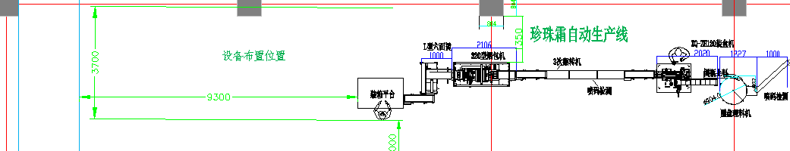

2.中盒尺寸：235×96×64mm；
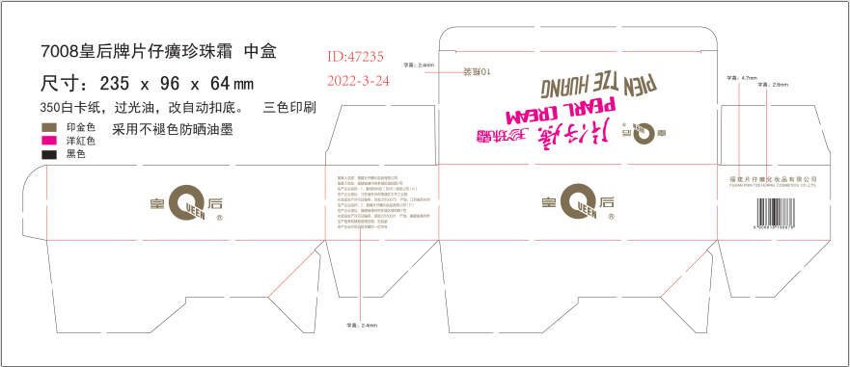

3.纸箱尺寸：405×250×212mm
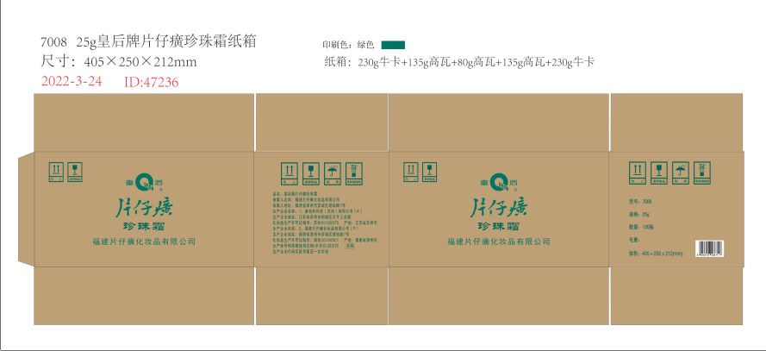
- 箱标位置
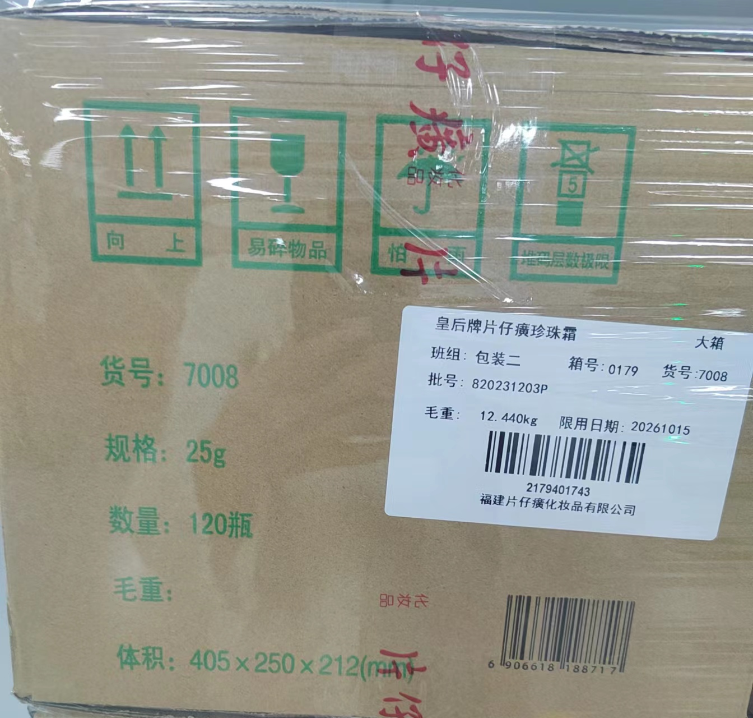
- 纸箱捆扎方式
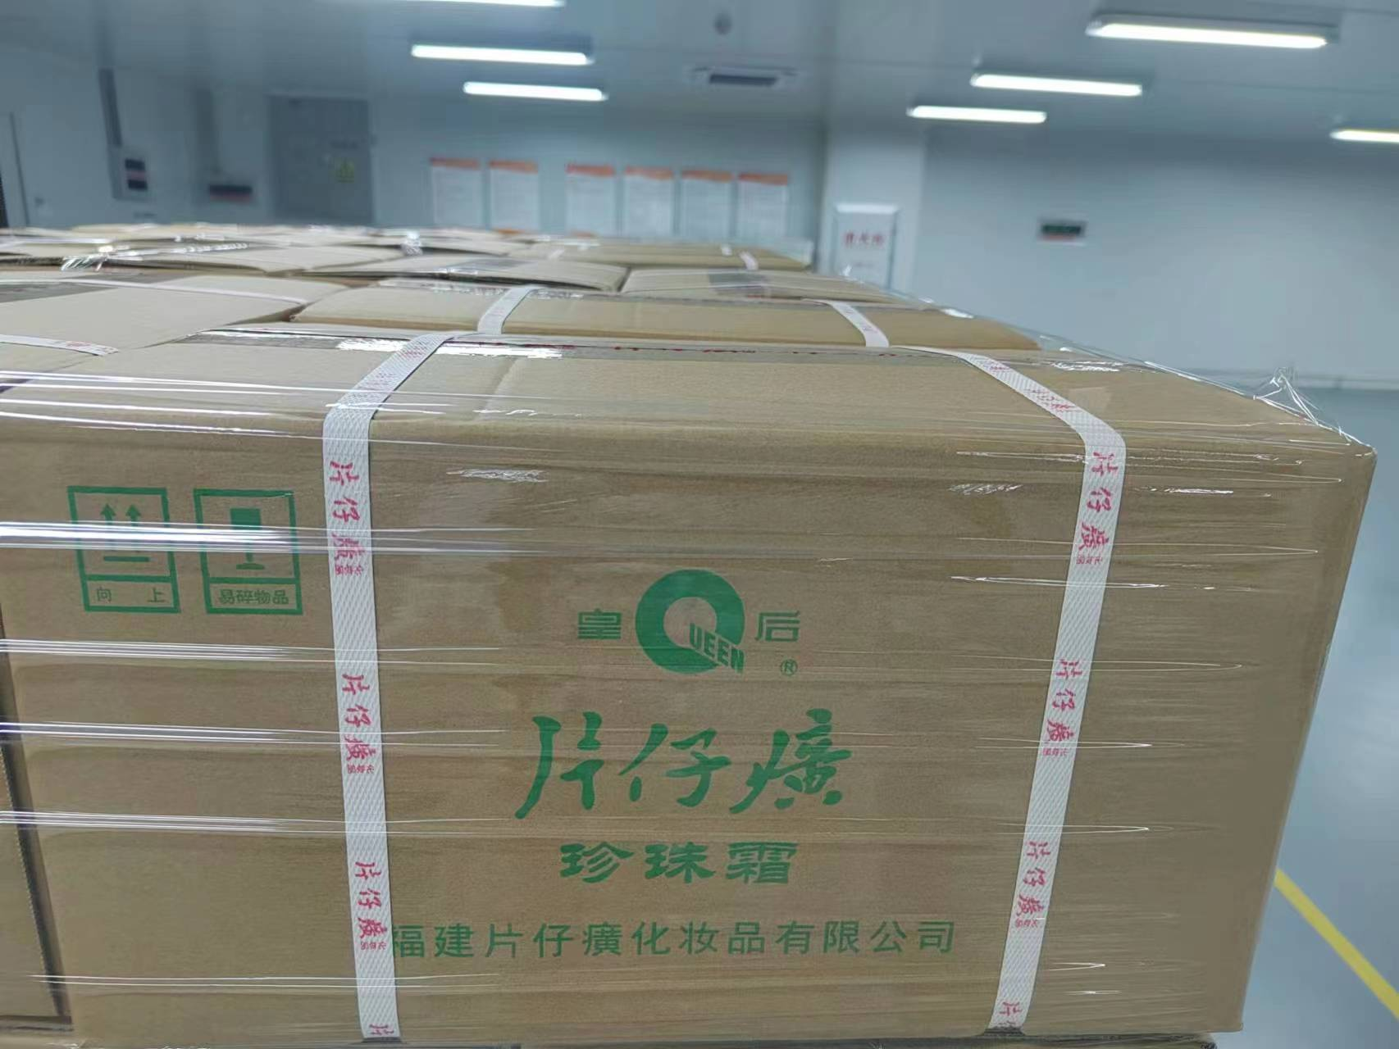

附件六：
珍珠霜后道包装生产线提升项目评审细则

一.评审小组只对确定为实质上响应比选文件要求的参选文件进行评价和比较。
二.评审采用评分法进行评审。并按合格比选人的综合得分从高到低依次进行排序。若出现综合得分相同的情况，则其中参选总价低的排在前面；若综合得分和总价仍相同，则其中技术得分高的合格参选人将被排在前面。最后，评审小组将按照各合格比选人综合得分从高到低依次推荐出第一、第二、第三中选候选人。
三.合格参选人的综合得分分成三部分：技术部分评分、商务部分、报价部分。各部分评分分值分布如下：总分值为100分，小数点后保留两位。
1、技术分 PT（30分）
完全满足比选文件技术参数要求的得30分；在此基础上，比选文件中标注“*”的内容为实质性要求，有一项不符合的，作无效比选处理；一般参数负偏离的，则每项扣1分，扣完为止。
2、商务分 PB（10分）
2.1产品业绩（0-4分）：参选标的物近三年（2020年至今）内，参选人完成过与本项目同类项目有效业绩，提供三个合同，合同总金额最高的投标人得4分，第二名得3分，第三名得2分，第四名得1分，第五名及以下得0分。（注：须提供合同首页、金额页及双方签字盖章页的复印件，合同原件备查）；
2.2资质（0-2分）：提供本项目设备应用专利证书，每提供一项得1分，最高得2分。
2.3售后服务及培训（0-4分）
根据参选人的售后服务及培训承诺进行评分：
【优】客户化定制技术服务承诺到位、细致，培训计划及培训内容安排科学、合理、可行；能够提供7*24小时邮件/电话技术服务并保证在设备出现故障后且招标人提出维修要求后在2小时内予以回复，24小时以内能够提供现场技术服务支持。(4分)
【良】客户化定制技术服务承诺到位，培训计划及培训内容安排合理；能够提供7*24小时邮件/电话技术服务，能够在设备出现故障后且招标人提出维修要求后在4小时内予以回复，48小时以内能够提供现场技术服务支持。(2分)
【差】客户化定制技术服务、培训计划及培训内容安排基本满足需求；能够提供7*24小时邮件/电话技术服务，在设备出现故障后且招标人提出维修要求后在8小时内予以回复，超过48小时能够提供现场技术服务支持。(0分)
3.价格分 PF（60分）
评审小组会将根据本评审细则第二款的规定对比选报价进行算术性错误修正；
参选人的比选报价经上述修正后，计算出报价评审价，评审小组将按下列方法计算各合格参选人的报价部分得分，计算分数时四舍五入取小数点后2位数。

∣B_{n}-B_{平}∣
PF＝ 60－ —————------ × 100×Q
B_{平}
式中：B_{n} --- 各合格参选人报价的评审价；
B_{平}--- 合格参选人评审价的平均价；
Q --- 权重系数，
当B_{n}＜B_{平}时，Q=0.5；
当B_{n}＞B_{平}时，Q=1。
注：报价分最高为60分，最低为40分（低于40分的按40分计）。
4.评审最终得分为各部分评分分值之和，并四舍五入取小数点后2位数。
综合得分：P=PT+PB+PF

